A continuación, se sugiere un texto para las redes sociales (se adjuntan opciones de imágenes) que le brindará ayuda para promocionar entre sus miembros el tema de salud y bienestar de este mes: estrés y ansiedad. No dude en compartirlo en sus plataformas de comunicación interna y a través de sus propias cuentas de LinkedIn, según considere adecuado.

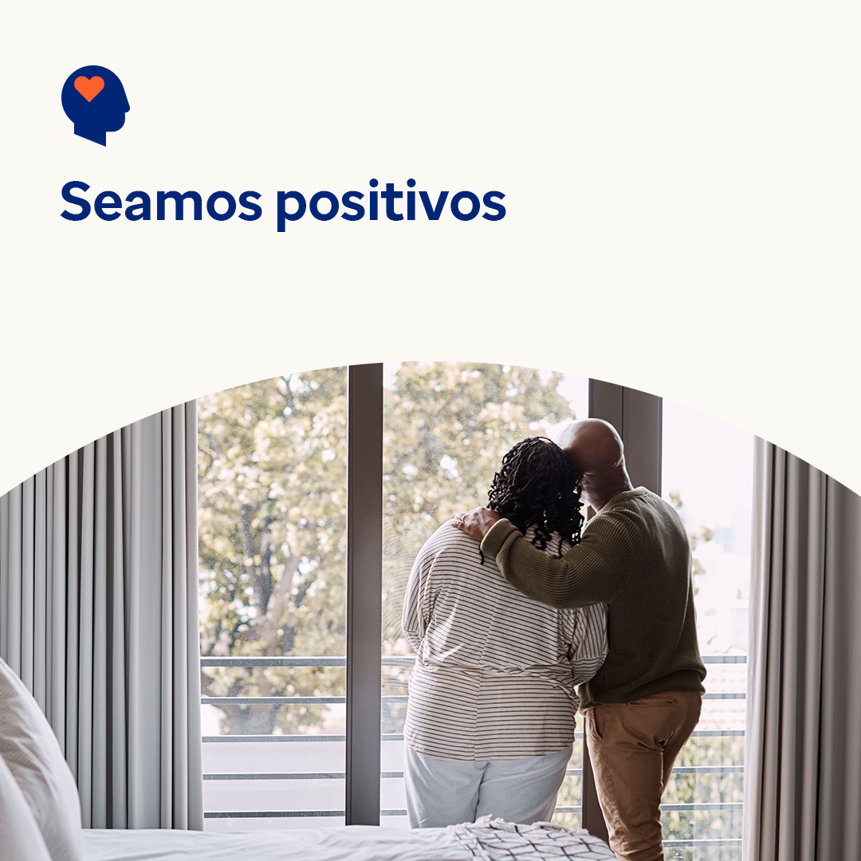  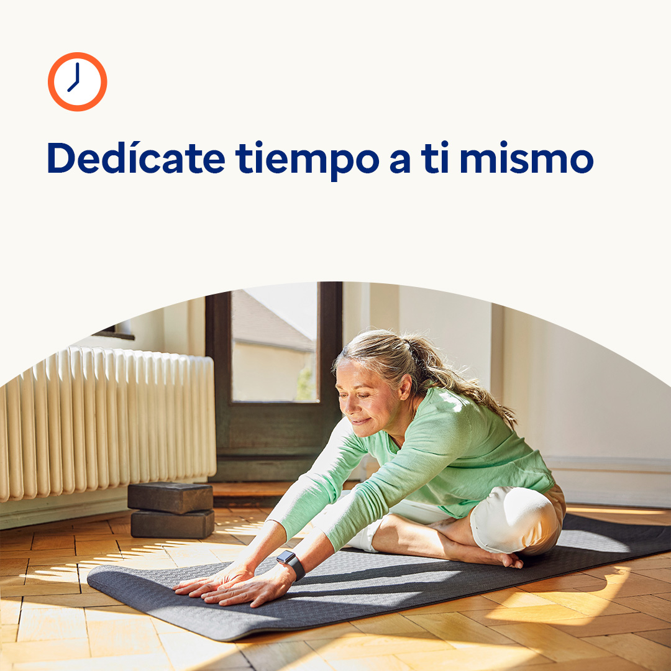

* Aprenda consejos para observar pensamientos negativos y reformularlos para que sean más positivos, de modo que pueda superar los momentos difíciles con mayor facilidad. [optumwellbeing.com/newthismonth/es](https://optumwellbeing.com/newthismonth/es) #employeehealth #wellbeing
* La mayoría de nosotros nos sentimos presionados por el tiempo, tan solo unos 15 minutos adicionales de vez en cuando podrían marcar la diferencia. Utilice esta hoja de trabajo para optimizar sus tareas pendientes y simplificar su vida. [optumwellbeing.com/newthismonth/es](https://optumwellbeing.com/newthismonth/es) #employeehealth #wellbeing
* ¿Busca ideas para tomar un descanso? Mire este video: [optumwellbeing.com/newthismonth/es](https://optumwellbeing.com/newthismonth/es) #employeehealth #wellbeing

**Cómo publicar en LinkedIn:**

* Abra su cuenta de LinkedIn.
* Elija el texto que prefiera (incluido el enlace) de las opciones anteriores. Cópielo y péguelo.
* Elija la imagen que prefiera y agréguela a su publicación (guárdela en su disco duro y seleccione la opción para agregar la imagen, antes del paso 4).
* Haga clic en la opción “Publicar”.